Inbjudan till Årsmöte inom Granheds Bygdegårdsförening
Härmed inbjuds ni till Årsmötet som vi planerar att hålla på plats i bygdegården. Vi kommer förutom årsmötesförhandlingar att få lyssna till
Roger Tiefensee från Smakgården kommer och berättar om företaget som har sitt säte i Hälleforsnäs
Vi bjuder också på smörgåstårta och dricka.
Sönd 10 mars 2024 kl 16. Anmälan om deltagande senast 1/3 till Cicki SMS 0733900852 el christinavonfeilitzen@gmail.com
Du/Ni har väl givit oss rätt mailadress? Om inte, skicka den till christinavonfeilitzen@gmail.com

Granheds Bygdegårdsförening Medlemsavgift 2024
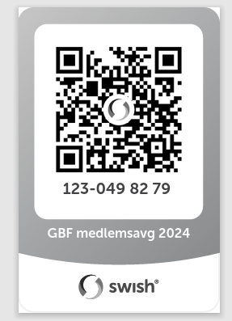

Medlemsavgift: 200:- / myndig medlem.
Medlemsavgift inbetalas på föreningens bankgirokonto: 5752-7087 alternativt GBFs Swish-nummer är 123 049 82 79.
Betalningen skall vara föreningen tillhanda senast den 9 Mars 2024
/ Styrelsen GBF

